TEKNOFEST

HAVACILIK, UZAY VE TEKNOLOJİ FESTİVALİ

İNSANLIK YARARINA TEKNOLOJİ YARIŞMASI
PROJE DETAY RAPORU

PROJE KATEGORİSİ: Afet Yönetimi

PROJE ADI: Yangın Müdahale Dronu

TAKIM ADI: UVOT

Başvuru ID: 66631

TAKIM SEVİYESİ: Üniversite-Mezun

İçindekiler

1. Proje Özeti (Proje Tanımı) 3
2. Problem/Sorun 3
3. Çözüm 4
4. Yöntem 4
5. Yenilikçi (İnovatif) Yönü 7
6. Uygulanabilirlik 7
7. Tahmini Maliyet ve Proje Zaman Planlaması 8
8. Proje Fikrinin Hedef Kitlesi (Kullanıcılar) 8
9. Riskler 9
10. Kaynaklar 10

- Proje Özeti (Proje Tanımı)
Projemiz, yangın anında müdahalenin hızlanmasını, can ve mal kaybının azalmasını sağlayacak bir dronun tasarımı ve imalatıdır. Yapacağımız Yangın Müdahale Dronu, içerisinde yangın söndürücü mono amonyum fosfat barındıran topları, otonom şekilde görüntü işleme sayesinde harita üzerinde yangın olan bölgeye atarak yangının söndürülmesinde önemli bir rol oynayacaktır[1]. Projemizde kullanılacak toplar 85 dereceyi geçen ortamda veya alev ile temasında aktive olup patlayarak içerisindeki mono amonyum fosfat tozunu ortama yayacaktır[2]. Bu toz yangının hava ile temasını keserek etki ettiği 3 metre küplük alandaki yangını söndürecektir. Üzerinde bulunan sensörler yardımıyla ortamdaki zehirli gazın miktarını ölçerek verileri eş zamanlı paylaşacaktır[3]. Böylece yangın esnasında ortaya çıkacak zehirli gazlardan zehirlenmeden doğacak can kaybını minimuma indirecek şekilde yangın müdahale planlaması yapılacaktır. Görüntü işleme kullanarak yapacağımız projemiz yangının tespitini hızlandıracak ve eğer varsa yangına maruz kalanların yaşama ihtimalini arttıracaktır. Üzerinde bulunan kamera sayesinde alanın görüntüsünü ve topladığı verileri gerekli kişilerle paylaşarak müdahaleyi kolaylaştıracaktır[4]. Yangın alanından sağlayacağı ve aktaracağı veriler sayesinde yangına müdahale için doğru rotanın can kaybını minimuma indirecek şekilde belirlenmesine olanak sağlayacaktır. Sahip olduğu düzenek sayesinde yalnızca orman yangınlarında değil, şehirde gerçekleşen yangınlarda da doğru müdahaleyi gerçekleştirebilecektir. Projemiz kentsel ve kırsal alanlara hitap etmesi, gerçek zamanlı veri aktarımı yapması, can kaybını minimuma indirecek sensör ve yazılımla donatılması ile benzerlerinden ayrılmaktadır. Yangın müdahale dronumuzu başarıyla tamamlamak için sırasıyla; tasarım, imalat, entegre sistem, mekanizma testleri, montaj ve prototip üretimi ve son olarak prototip testleri projemiz süresince izleyeceğimiz yöntemlerdir. Yapacağımız testler sonucunda dronumuzun belirlenen nesneleri tanımlayarak otonom bir şekilde verilen görevleri yerine getirmesi, müdahalede kullanılacak topları yangın olan bölgeye doğru şekilde atabilmesi, ortamdan topladığı verileri gerçek zamanlı olarak ilgili kişilere aktarabilmesi amaçlanmaktadır.
- Problem/Sorun:
- Yangına müdahalenin yeterince hızlı olmaması,
- Ulaşımı zor, engebeli alanlarda yangına müdahale etmenin zorlaşması,
- Yangının gerçekleştiği alan hakkında yeterli bilgiye sahip olunmaması,
- Yangına müdahale edilirken, ekiplerin alan hakkında yeterince bilgi sahibi olmaması sebebiyle ideal müdahale yolunun uygulanmasının zorlaşması veya bulunamaması,
- Yangına elverişli, bu felaketin sık yaşandığı alanlarda sürekli bir otonom kontrolün bulunmaması,
- İlk yardımda yeterli teknolojik gelişmenin olmaması,
- Belirli bir müdahale standardı olmadığı için tekrar eden eylemlerin gerçekleştirilmesi sonucunda doğru müdahalenin yapılamaması,
- Sürekli kontrol edilmesi gereken noktaların takibinin zor olması,
- Problemleri, bizi bu alanda bir proje geliştirmeye itti. Bu sorunlara çözüm sunacak şekilde projemizi planladık ve ilerlettik.

- Çözüm
- Dronumuz yangına müdahaleyi, yangınla temas durumunda patlayarak yangının havayla temasını kesecek kuru tozlu kimyasalı ortama yayarak yangını söndüren bir yangın müdahale topuyla gerçekleştirir.
- Özel olarak tasarladığımız düzenek kullanılarak, yangın müdahale topları yangın alanına atılacaktır.
- Dronumuz, kullanılacak görüntü işleme yazılımı sayesinde yangını ayırt ederek gerekli müdahaleyi otonom şekilde gerçekleştirir.
- Dronumuz, yangının gerçekleştiği alana hızlıca ulaşarak ilk ve etkili müdahaleyi gerçekleştirebilir.
- Üzerinde bulunan sensörler aracılığıyla ortamdan topladığı bilgileri merkeze ileterek, özellikle büyük alana yayılmış olan yangınlarda ideal müdahale yolunun bulunmasında önemli bir rol oynar.
- Kullanılacak görüntü işleme yazılımı ile yangın alanında bulunan insanı tespit eder ve koordinatlarını merkeze ulaştırır.
- Yangın alanındaki zehirli gaz miktarını ölçerek yangına maruz kalan kişinin zehirlenip zehirlenmediğini bildirerek, yangına maruz kalmış insanlara yapılacak ilk müdahaleyi şekillendirir.
- Yangına müdahale edecek ekiplerle koordineli bir şekilde çalışmak için gerekli verileri sunar.
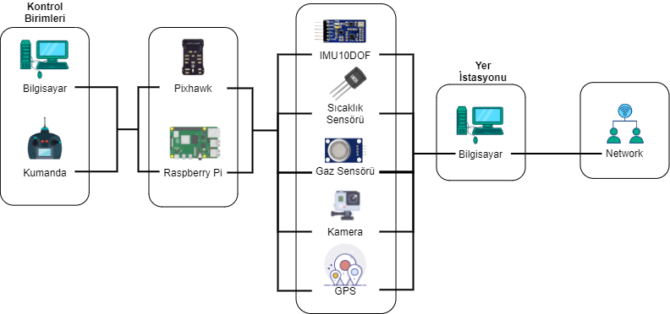
Şekil-1: Sistem Şematiği
- Yöntem
I.Tasarım: Tasarım sırasında boyut, ağırlık, enerji verimliliği ve maliyet gibi kriterler dikkate alınarak Fusion360 programı ile projemizin tasarımı yapılmaktadır. Dronumuzun daha kararlı, uzun süreli uçuş gerçekleştirebilmesi ve topları fırlatabilmesi için mekanik aksamlardan oluşan bir düzenek takımımızca tasarlanmıştır. Düzeneğimiz; valfler, yaylar, regülatör kartları ve röle kartının birbiriyle uyumlu çalışmasıyla müdahale toplarını yangının merkezine atacaktır. Projemizin tasarımına ve çalışma prensibine ilgili linki kullanarak ulaşabilirsiniz: https://drive.google.com/file/d/1VjWP18ku21KXImO1OfrVoscW1IxjCdq1/view?usp=sharing
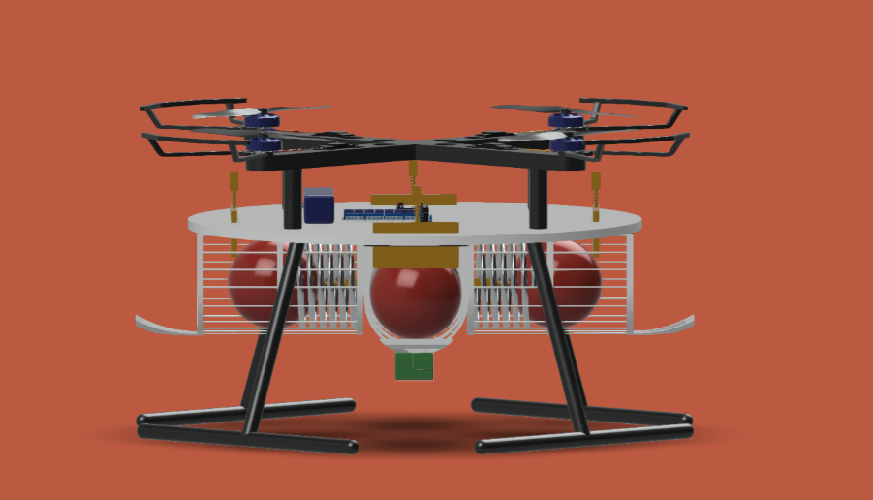
Şekil-2: Proje tasarımı
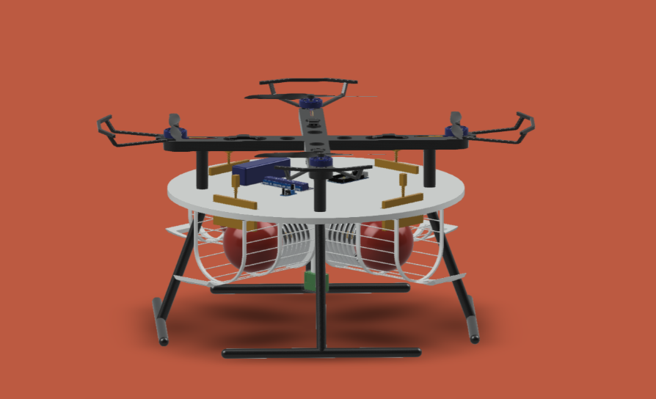
Şekil-3: Proje tasarımı
II.İmalat: Projemizde kullanacağımız düzenek ve gövde karbonfiber plakadan ülkemizde imal edilecektir. Pervaneler ise 3 boyutlu yazıcıdan üretilecek olup, dayanıklılığı arttırmak amaçlı karbonfiber malzeme ile kaplanacaktır. Projemizde dayanıklılığı sağlarken ataletini bozmayacak şekilde malzeme seçimi yapmaya özen gösterdik [5] .
III.Entegre Sistem: Proje içerisinde yer alan obje algılama ve dron otomasyonu için Raspberry Pi üzerinde DNN kullanılarak geliştirilmiş olan obje algılama algoritması ve robotik sisteminin oluşturulması için ROS kullanılacaktır[6]. Harici görev mekanizmalarının kontrolü ve çalıştırılması için Arduino mikrokontrolcüsü kullanılacaktır. Projemizde uçuş kontrolü ve uçuş bilgisayarını birbirinden ayrılacak, uçuş kontrolü için “pixhawk” kullanılacaktır. Görev planlaması ve otomasyonun gerçekleştirilmesi ROS ile Raspberry üzerinde yapılacaktır. Özel olarak geliştirilmiş olan obje algılama algoritması ve sensörler ile görev gereksinimleri olan yangın algılama yapılarak istenilen görev eylemi(hedefleme, yer bildirimi vs.) gerçekleştirilecektir[7]. Öngörülmeyen durumlarda dron belirlenen görev parametreleri dışına çıktığında veya sinyali kesildiğinde acil durum yazılımı devreye girecek ve dron kendisine daha önceden tanımlanmış olan merkez lokasyona geri dönecektir.
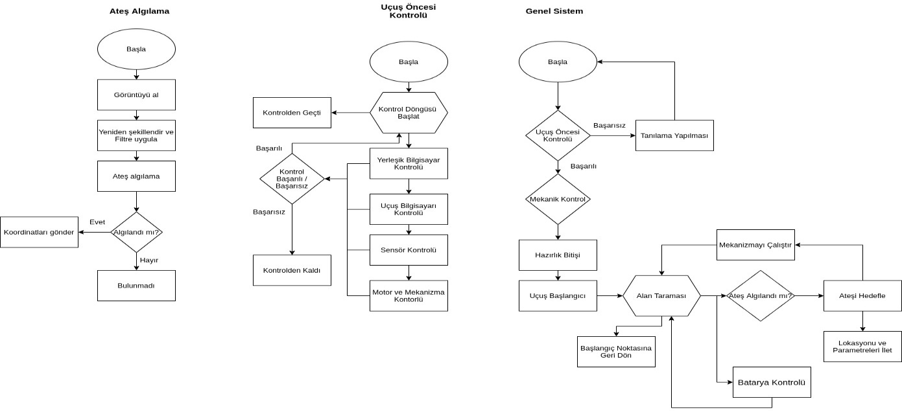
Şekil-4: Yazılım şeması
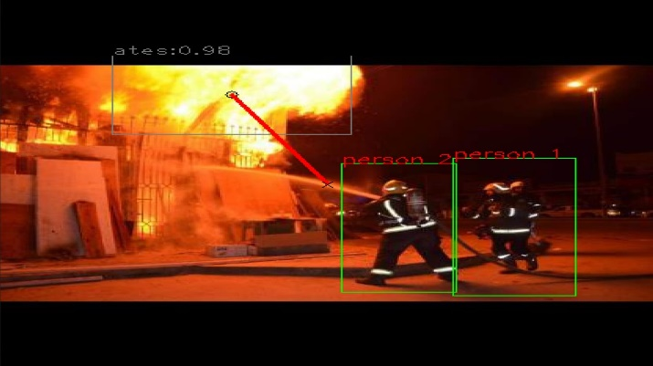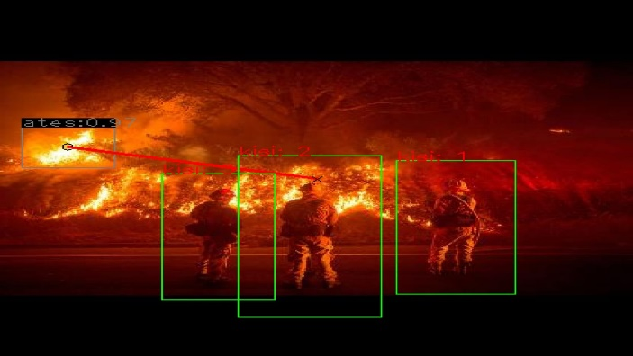
Şekil-5: Yangın tanıma örneği
IV.Mekanizma Testleri: Düzeneğimizin mekanik aksamları; yay, NO (tetiklenince mili açılan) ve NC(tetiklenince mili kapanan) olmak üzere iki çeşit valf, topların uçuş esnasında yuvadan düşmemesi için valflerin ucunda bulunan mekanik kapı aksamı, yayın içinde bulunan ateşleme valfi ve yangın söndürme toplarından oluşmaktadır. Toplar, yayları maksimum gerilimde sıkıştıracak şekilde yuvalarına yerleştirilecektir. Topların yuvadan düşmemesi için sıkıştırma esnasında kilitlenen ve yuvadayken valflerin uç kısmında olup zıt yönde açılmasını engelleyen mekanik düzenek bulunacaktır. Bu sayede toplar içeride valfler mekanik kapı aksamını açana kadar sıkışık konumda kilitli şekilde duracaktır. Yangın tespit edilip istenen noktaya atış yapılmak istediğinde röle kartına bağlı valfler enerjilenecek, mekanik kapı açılacak ve yangın müdahale topuyla sıkıştırılan yayın içinde bulunan valf de aynı anda enerjilenerek aktif hale geçecektir. Bu sayede de top ileri fırlatılacaktır. Tasarlanan düzenekte, topların fırlatılacağı uzaklık valflerin, yayların ve topların; cinsi, hacmi, valfler için mil uzunlukları, tetikleme itme kuvveti ve topların kütlelerine bağlı olarak değişkenlik gösterebilir. Top haznesinin çıkışında bulunan rampa sayesinde topun yukarı doğru ivme kazanması ve eğimli atış sayesinde bina ve plazalarda oluşan yangınlara da müdahale edebilmesi amaçlanmıştır. Yapılacak test atışlarının ardından fırlatma mekanizmasında gerekli ayarlamalar yapılarak mekanizmanın senkronizasyonu tamamlanacaktır. Atışların her birinin aynı oran ve standarda sahip olması için gerekli sensörler kullanılarak test edilecektir.
V.Montaj ve Prototip: Dronun gövdesini ve düzeneğin dış materyalini oluşturacak olan karbonfiber plakalar 3 ana parçadan oluşmaktadır. Montajın ilk aşaması, ikinci katman ve düzeneğin birbirine monte edilmesiyle tamamlanacaktır. Projemizin çalışması için gerekli olan entegre sistem gövdenin ikinci katmanında yer alacaktır. Entegre sistem; uçuş kontrolcüsü, Raspberry Pi, Arduino Mega, sensörler, alıcılar, motorlar, piller, röle kartı, telemetri, regülatör kartları ve valflerden oluşmaktadır. Montajın ikinci aşaması entegre sistemin montajıdır. Dronumuzun beyni olarak görev yapan uçuş kontrolcüsüne, esclerin bec çıkışları, piller, Arduino Mega, telemetri, verici, alıcı ve sensörlerin bağlantısı yapılacaktır. Düzeneğin elektronik parçaları Raspberry Pi, regülatör kartları, valfler ve röle kartıdır. Düzenek elektroniğinin tamamlanması için anahtarlama, kontrol için Arduino Mega kartına regülatör kartı, valfler ve röle kartı bağlancaktır. Haberleşme sisteminin sağlanması için uçuş kontrolcümüz olan pixhawk’a telemetri ve alıcı bağlantısı yapılacaktır. Kameranın Raspberry Pi ile bağlantısı kurularak nesne tanıma yapılması sağlanacaktır. Bu şekilde projemizin entegre sisteminin montajı tamamlanmış olacaktır. Mekanizmada bulunan top yuvalarına yaylar yerleştirilerek mekanizmanın montajı bitirilecektir. Dronun mekanizma ve entegre sistem montajı tamamlandıktan sonra üst tabakanın montajına başlanacaktır. Üst katmanda bulunan karbonfiber plakada 4 adet motor kolu, 4 adet motor ve 4 adet pervane yer alacaktır. Her bir kolun uç kısmına bir motor yerleştirilecek ve her motorun escler ile bağlantısı yapılacaktır. Motorların bağlantısı tamamlandıktan sonra her motor miline bir pervane takılması ile dronun montajı tamamlanmış olacaktır[8].
VI.Prototip Testleri: Tasarım, İmalat, Entegre Sistem, Mekanizma Testleri, Montaj ve Prototip üretimi aşamaları tamamlandıktan sonra Prototip Testleri aşamasına geçilecektir. Bu aşama projemizin son aşamasıdır. Oluşturduğumuz prototip üzerinde, projemize özel performans testleri yapılacaktır. Bu testler hava koşullarına olan dayanıklılığı, uçuş süresi, dengeli uçuş sağlayabilmesi ve sistemin verimliliği üzerine olacaktır[9]. Prototip testleri tamamlandığında projemiz sunuma hazır olacaktır.
- Yenilikçi (İnovatif) Yönü
Yangın söndürücü top ile yangına müdahale yapan standart dronlar, topu düz bir şekilde aşağıya bırakarak serbest düşmeden yararlanıyorlar. Tasarladığımız özel düzenek sayesinde eğimli bir şekilde belli bir açı ile yangını hedef alarak atış yapılabilmektedir. Bu sayede yalnızca düz bir zemindeki yangınlara değil, binalarda veya engebeli alanlarda oluşan yangın durumlarında da çok rahat bir şekilde müdahale yapılabilecektir.
Üzerindeki sensörler sayesinde ortamdan gerçek zamanlı olarak konum, zaman, zehirli gaz miktarı gibi bilgileri toplayarak, ilgili birimlerle (itfaiye merkezi, polis, ambulans, jandarma vb.) paylaşacak ve kurtarma ekiplerinin ideal müdahale yolunu izlemesine yardımcı olacaktır.
Sıcaklık sensörü sayesinde yangına müdahale anında durması gereken mesafeyi bilecek ve zarar görmeden müdahaleyi tamamlayacaktır.
Yapay zeka ile otonom bir şekilde hem insanı hem de yangını ayırt edecek ve istenenleri yerine getirecek bir sisteme sahiptir[10]. Yangın anında tespit edilen bir insanın konum ve koordinatları ilgili merkezle paylaşılacaktır.
Sahip olduğu bu özellikler sayesinde, otonom bir şekilde yangına müdahale edebilecek, yangın veya yangına maruz kalan bir insan tespit edilmesi durumunda ilgili birimlere bilgi verecek, ortamdan topladığı tüm verileri bir merkez ile paylaşacak ve tüm bunları yaparken yangından zarar görmeyecektir.
- Uygulanabilirlik
Projemiz, yazılım entegrasyonu ile birlikte sahada rahatlıkla kullanılabilecektir. Otonom sistemi sayesinde istenen bölgelerde devriye atarak yangın kontrolü yapabilir, olası bir yangına müdahale edebilir. İsteyen her kurum tarafından rahatlıkla kullanılabilir. Geliştirilen yazılım istenilen görev parametrelerine göre modifiye edilebilir olup sistem dizaynı değiştirilerek özelleştirilebilir. Modüler yapıya sahip olmasıyla farklı modüller implemente edilerek çeşitlilik sağlanır.

- Tahmini Maliyet ve Proje Zaman Planlaması
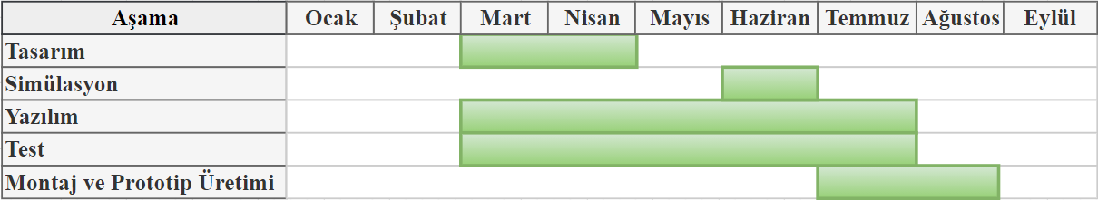
Şekil-6: Proje zaman planı
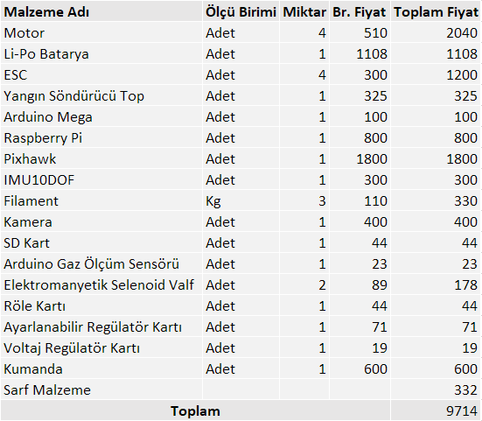
Şekil-7: Maliyet tablosu

- Proje Fikrinin Hedef Kitlesi (Kullanıcılar):
I.Belediyeler: Yangın felaketi,ormanlık alanlarda olduğu gibi yerleşim alanlarında da ortaya çıkıyor. Yerleşimin var olduğu yerlerde belediyeler gerekli hizmeti sağlıyor. Dronumuzun otonom çalışma sistemi sayesinde belediyeler, sorumluluğunda olan alanı filtreleyerek yangın anında en hızlı ve etkili müdahaleyi kendi imkanları ile gerçekleştirebilecektir.
II.İtfaiye Merkezleri:Yangın felaketinde olay yerine giderek müdahaleyi gerçekleştiren itfaiye ekiplerine ek olarak dronumuzun kullanılması, müdahaleyi hızlandıracak ve ortamdan hızlıca bilgi toplanmasını sağlayarak ideal müdahalenin gerçekleştirilmesine büyük katkı sağlayacaktır.
III.Bakanlıklar:
a) Çevre ve Şehircilik Bakanlığı
Projemizin otonom çalışma sistemine sahip olması sayesinde, Çevre ve Şehircilik Bakanlığı kendi sorumluluğunda olan bölgelerde dronumuzu görevlendirerek ortaya çıkan yangından anında haberdar olacak, yangının gerçekleştiği bölgeden eş zamanlı bilgiler alacak ve yangına ilk müdahaleyi hızlıca gerçekleştirerek büyük kayıpları engellemiş olacaktır.
b) Tarım ve Orman Bakanlığı
Tarım ve Orman Bakanlığı, sorumlu olduğu bölgeleri belirleyerek dronumuzu görevlendirebilecektir. Tüm arazi şartlarına uygun bir şekilde çalışan projemiz sayesinde arazi tipine bağlı kalmadan yangına rahatlıkla müdahale edilebilecektir. Projemizin kullanılması ile Tarım ve Orman Bakanlığı, ortaya çıkan yangından anında haberdar olacak, yangının gerçekleştiği bölgeden eş zamanlı bilgiler alacak ve yangına ilk müdahaleyi hızlıca gerçekleştirerek büyük kayıpları engellemiş olacaktır.
IV.Okullar: Okullarda ortaya çıkan yangınlar, öğrenciler ve öğretmenlerin can güvenliğini tehdit etmekle kalmayıp yaralanmasına ve can kaybına sebep olmaktadır. Dronumuz, okullarda kullanılmaya uygundur. Okullarda çıkan yangınlara büyümeden ilk müdahaleyi gerçekleştirerek en hızlı şekilde yangının söndürülmesini sağlayacak, bu sayede olası bir can kaybı ihtimalini en aza indirecektir.
V.Hastaneler: Hastaneler yüzlerce insanın bir arada bulunabildiği yapılardır. Olası bir yangın durumunda, içerideki hastaların tahliyesi oldukça zor olmaktadır. Dronumuzun hastanelerde kullanılması ile yangına müdahale edilecek ve yangın sebepli gerçekleşecek can ve mal kaybı önlenecektir
VI.Fabrikalar: Fabrikalar geniş bir alana yayıldıkları için olası bir yangın durumunda yangına müdahale etmek oldukça zorlaşıyor. Olası bir yangında fabrika da çalışan binlerce insanın can güvenliği tehlikeye girmektedir. Dronumuz, otonom çalışma sistemi sayesinde fabrikada ortaya çıkan yangını tespit ederek ilk ve etkili müdahaleyi gerçekleştirecektir.
VII.Özel Güvenlik Firmaları: Özel güvenlik firmaları çalıştıkları kurum ve kuruluşlarda can ve mal güvenliğinden sorumludurlar. Dronumuzun özel güvenlik firmaları tarafından kullanılması ile, yangın felaketi ile başa çıkabilecek ve çalıştıkları kurumlara bu olanağı sunabileceklerdir.
- Riskler
Çevresel Riskler
- Canlıların yaralanması: Dron üstünde bulunan yüksek performanslı motora bağlı olan pervaneler canlılara zarar verebilecek kapasitede olmaktadır. Pervaneleri kapsayacak kafes tipinde bir koruma sağlanarak pervanelerin ve canlıların olası bir zarardan ve yaralanmalardan korunması sağlanır. Kafes sayesinde güvenli uçuş sağlanır.
- Dronun hava olaylarından etkilenmesi: Dronun spesifikasyonları dışında oluşan şiddetli rüzgar ve fırtına gibi durumlarda güvenli uçuş için dinamik stabilite sağlayacak dizayna sahiptir. Türbülans durumlarında düşme tehlikesi engellenir.
- Topların ısı ile patlaması: Dron üstünde bulunan sensörler ile ateş söndürücü topların spesifikasyonlar içinde belirtilen aktifleşme sıcaklık derecesine yükselmesini yangın kaynağından uzaklaşarak önler ve ek ısı yalıtımı ile yanlışlıkla patlaması engellenir.
- Pervanelerin dış ortamdan etkilenmesi: Dron üstünde kullanılan ve çevre unsurlarına maruz kalan parçaların arıza oluşturmaması için koruyucu bir katman ile dayanıklılığı arttırılmaktadır.
II.Donanımsal Riskler
- Kartların yanması: Görev için kritik olan elektronik devrelerin çevre etkenlerinden etkilenmesi sonucu oluşan sistem hatalarının engellenmesi için koruyucu hazne içine yerleştirilerek korunması sağlanır.
- Kabloların ısınması: belirtilen malzemelere uygun seçilmiştir ve gelen malzeme standartlarında yükü kaldıracak kapasitede ve ısıya dayanıklı entegre olarak sipariş edilmiştir. Ek kablo gereksinimi duyacak olursak yapılacak kablo hesabı kablo malzemesine göre ve aşağıdaki formülde belirtilen kriterlere göre kablo seçimi yapılacaktır. Bu kriterler; Güç: P, Gerilim: U, Mesafe: L, İzin Verilen Gerilim Düşümü: %e, İletkenlik Katsayısı: k, İletken Kesiti: S
- 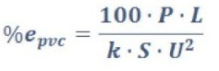 formülü ile hesaplanıp belirlenecektir[11].
- Bataryanın patlaması: Zorlu hava koşulları ve yüksek sıcaklık gibi durumlar bataryanın güvenli kullanım koşulları dışında olduğu için bataryalar kapsüle edilip sigorta ile akım koruması sağlanır.
- Dronun kontrolden çıkması: Öngörülmeyen durumlarda dron belirlenen görev parametreleri dışına çıktığında yazılımsal ve mekanik durdurma mekanizmaları bulunmaktadır.
- Sensörlerin zarar görmesi: Dron üzerinde çevre algılama sensörlerinin zarar görmesi sonucunda yeterli kabiliyeti bulunmaması sonucu yazılımsal olarak dronun çalışmaya başladığı yere geri dönmesi sağlanmıştır.
- Kaynaklar
[1] ^ Dutta, Sreejata, and Soham Ghosh. "Forest Fire Detection Using Combined Architecture of Separable Convolution and Image Processing." 2021 1st International Conference on Artificial Intelligence and Data Analytics (CAIDA). IEEE, 2021. Erişim tarihi: 2021.
[2] ^ Aydin, Burchan, et al. "Use of fire-extinguishing balls for a conceptual system of drone-assisted wildfire fighting." Drones 3.1 (2019): 17. Erişim tarihi: 2021
[3] ^ Sungheetha, Akey, and Rajesh Sharma. "Real Time Monitoring and Fire Detection using Internet of Things and Cloud based Drones." Journal of Soft Computing Paradigm (JSCP) 2.03 (2020): 168-174. Erişim tarihi: 2021.
[4] ^ Nihei, Koichi, et al. "Forest Fire Observation from Drone using Live Video Streaming Technology." IEICE Technical Report; IEICE Tech. Rep. 120.91 (2020): 57-62. Erişim tarihi: 2021.
[5]^Saharudin, M.F."ShieldSquare Captcha" Materials Science and Engineering 152 (2016). Erişim Tarihi: 2021.
[6] ^ Yadav, Robin. "Deep Learning Based Fire Recognition for Wildfire Drone Automation." (2020). Erişim tarihi: 2021.
[7] ^ Brito, Alisson Vasconcelos, "An Embedded System for Aerial Image Processing from Unmanned Aerial Vehicles". Development of Safe and Efficient Solutions using UAVs. ResearchGate. 2015. Erişim tarihi: 2021.
[8] ^ Maghazei, Omid, "Drones in manufacturing: Exploring opportunities for research and practice". Journal of Manufacturing Technology Management (J Manuf Tech Manag). 2019. Erişim tarihi: 2021.
[9] ^Adamo, Francesco, "Designing and prototyping a sensors head for test and certification of UAV components". International Journal on Smart Sensing and Intelligent Systems. 2017. Erişim tarihi: 2021.
[10] ^ Fouche, Gavin J., and Reza Malekian. "Drone as an autonomous aerial sensor system for motion planning." Measurement 119 (2018): 142-155. Erişim tarihi: 2021.
[11]^ SAĞKOL, Can https://kabloder.org/kablolarda-iletken-kesit-hesabi-cableapp-uygulamasi/ (2018) Erişim Tarihi: 2021

